Nama : Dian Nita Sekartika Wati

Nim :17051214005

Prodi : S1 Sistem Informasi

1. **User Agent, Browser, Server Web**

* User Agent

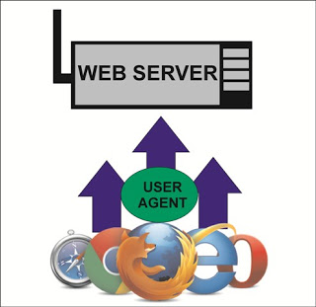USER AGENT adalah sebuah informasi yang dikirimkan oleh browser yang kita gunakan ke web server yang kita tuju, atau ke setiap situs atau web yang kita kunjungi jadi setiap situs yang kita kunjungi dapat mengetahui jenis browser dan sistem operasi yang kita gunakan, hal itu dimaksudkan untuk penyesuaian konten agar berjalan dengan baik sesuai dengan jenis browser dan sistem operasi yang kita. User Agent berupa sederatan kode string informasi yang dikirim ke web server dari browser yang kita gunakan saat mengakses sebuah halaman web.

**Bagaimana merubah User Agent Browser ?**  
  
Untuk merubah User Agent (UA) pada browser, anda dapat merubahnya dalam beberapa cara yang akan saya jelaskan dengan singkat pada poin-poin berikut.

1. **Addons User Agent Switcher**

cara penerapannya silahkan pilih menu tools > Default User Agent, selanjutnya akan ada banyak pilihan untuk jenis browser yang akan digunakan silahkan pilih salah satu.

1. **Rubah User Agent lewat About:Config Browser**

Cara penerapannya yaitu buka Tab baru browser lalu ketik **about:config**  
selanjunya klik kanan pada bagian area configurasi lalu pilih New &gt String.  
Lalu akan muncul box kecil, isi dengan general.useragent.override  
selanjutnya akan muncul kotak box kedua, isi dengan User Agen yang ingin digunakan.

Atau dengan cara lain yaitu dengan cara manual, untuk memasukannya kedalam browser silahkan pilih menu tools > Default User Agent > Edit User Agents... > New > New User Agents. selanjutnya masukan urutan UA yang anda lisa tai kedalam kotak inputan.

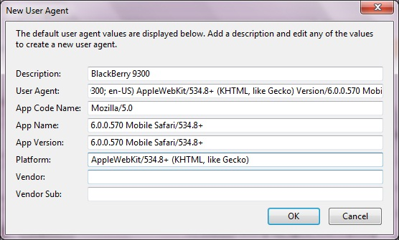

* Browser

Browser adalah suatu alat atau aplikasi yang dijalankan pada perangkat komputer untuk menampilkan berbagai konten yang ada pada internet. Pada awalnya browser hanya bisa menampilkan teks saja, namun pada perkembangannya hingga saat ini browser sudah mampu menampilkan berbagai media seperti gambar, suara, video dan data – data lainnya.

Selanjutnya pengertian browser menurut para ahli adalah sebagai berikut :

*Browser merupakan aplikasi yang digunakan untuk mengoperasikan internet, terutama sebagai media untuk melakukan browsing, surfing dan melakukan aktivitas di dunia maya lainnya*.**( Gustaf Pahala Frans )**

*Browser merupakan perangkat lunak yang digunakan untuk membuka website dengan cara mengisi alamat situs tersebut di kotak address.* ***( Lia Kuswayatno DKK )***

***Cara Kerja Web Browser***

**Saat mengetikkan sesuatu pada alamat browser maka data akan dilewatkan oleh suatu protocol HTTP melewati port 80 pada server. Perintah yang kita ketik akan diproses kedalam mesin pencari. Alamat tersebut adalah URL dari suatu situs yang mempunyai alamat yang unik di Internet. Web browser akan mengirimkan suatu aturan yang telah disepakati sebelumnya, aturan ini biasanya disebut dengan protocol, tandart protocol menggunakan TCP/IP. Proses ini dimulai dengan melakukan 3 way handshakes antara sumber dan tujuan.**

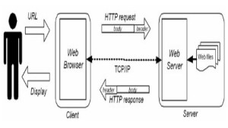

Manfaat Browser:

1. Untuk membuka Website
2. Untuk Mengumpulkan data dan memaksimalkan tampilan
3. Untuk mendukung permintaan data
4. Untuk menjaga keamanan suatu web
5. Untuk mendukung penggunaan Search Engine

* Server Web

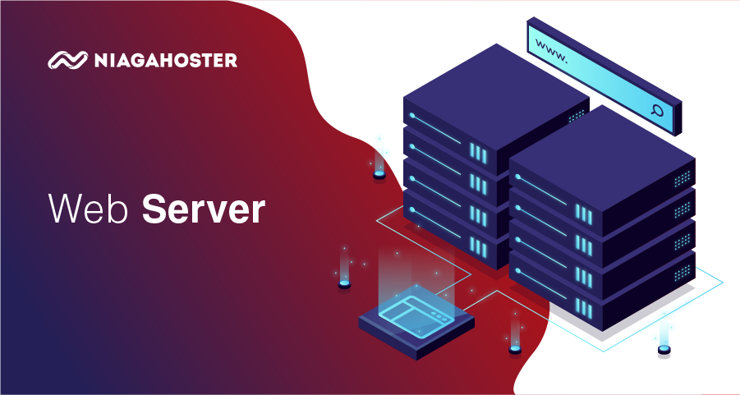

Server atau Web server adalah sebuah software yang memberikan layanan berbasis data dan berfungsi menerima permintaan dari HTTP atau HTTPS pada klien yang dikenal dan biasanya kita kenal dengan nama web browser (Mozilla Firefox, Google Chrome) dan untuk mengirimkan kembali yang hasilnya dalam bentuk beberapa halaman web dan pada umumnya akan berbentuk dokumen HTML.

*Bagaimana cara kerja Web Server?*

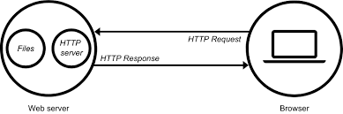

Saat mengambil halaman website, browser mengirimkan permintaan ke server yang kemudian diproses oleh web server. HTTP request dikirimkan ke web server. Sebelum memproses HTTP request, web server juga melakukan pengecekan terhadap keamanan. Pada web server, HTTP request diproses dengan bantuan HTTP server. [**HTTP server**](https://developer.mozilla.org/en-US/docs/Learn/Common_questions/What_is_a_web_server) merupakan perangkat lunak yang bertugas menerjemahkan URL (alamat situs web) serta HTTP (protokol yang digunakan browser untuk menampilkan halaman website). Kemudian web server mengirimkan HTTP response ke browser dan memprosesnya menjadi halaman situs web. Pada saat web server menerima HTTP request dari browser, jika diperlukan web server akan mengirimkan query ke database untuk memenuhi permintaan HTTP request yang dikirimkan oleh browser.

Fungsi Web Server

Selain berfungsi sebagai komunikasi penghubung dengan situs web dan memproses HTTP request yang dikirimkan oleh browser, secara umum beberapa fungsi web server adalah sebagai berikut:

1. Memastikan semua modul yang dibutuhkan  tersedia dan siap digunakan
2. Membersihkan penyimpanan, cache, dan module yang tidak terpakai
3. Melakukan pemeriksaan keamanan terhadap HTTP request yang dikirimkan browser
4. **Jaringan Client Server**

Client adalah sistem atau proses yang melakukan permintaan (request) data ke server. Sedangkan server yaitu sistem atau proses yang menyediakan data yang diminta oleh client tersebut. Jadi Client Server adalah suatu bentuk arsitektur, dimana client adalah perangkat yang menerima yang akan menampilkan dan menjalankan aplikasi (software komputer) dan server adalah perangkat yang menyediakan dan bertindak sebagai pengelola aplikasi, data, dan keamanannya.  
  
**Kelebihan Client Server** :  
1. Lebih aman  
2. Semua data dapat dibackup pada satu lokasi sentral  
3. Kecepatan akses lebih tinggi karena penyediaan fasilitas jaringan dan

pengelolaannya dilakukan secara khusus oleh satu komputer (server)yang

tidak dibebani dengan tugas lain sebagai workstation

4. Kontrol Terpusat pada Server

5. Backup Terpusat pada Server

6. Skalabilitas

7. Kemudahan Perawatan

8. Peningkatan Keamanan

**Kekurangan Client Server** :  
1. Membutuhkan administrator yang handal  
2. Pelaksanannya mahal  
3. Jika server mati maka komputer clent akan mati juga

1. **Protokol HTTP, TCP/IP, dan OSI**

* Protokol HTTP

**Hypertext Transfer Protocol** (HTTP) adalah sebuah [protokol jaringan](https://id.wikipedia.org/wiki/Protokol_jaringan) [lapisan aplikasi](https://id.wikipedia.org/wiki/Lapisan_aplikasi) yang digunakan untuk [sistem informasi terdistribusi](https://id.wikipedia.org/wiki/Sistem_terdistribusi), kolaboratif, dan menggunakan [hipermedia](https://id.wikipedia.org/w/index.php?title=Hipermedia&action=edit&redlink=1). Penggunaannya banyak pada pengambilan sumber daya yang saling terhubung dengan tautan, yang disebut dengan dokumen [hiperteks](https://id.wikipedia.org/wiki/Hiperteks), yang kemudian membentuk [World Wide Web](https://id.wikipedia.org/wiki/World_Wide_Web) pada tahun [1990](https://id.wikipedia.org/wiki/1990) oleh [fisikawan](https://id.wikipedia.org/wiki/Fisikawan) [Inggris](https://id.wikipedia.org/wiki/Inggris), [Tim Berners-Lee](https://id.wikipedia.org/wiki/Tim_Berners-Lee)

*Fungsi HTTP di Internet:*

Mengacu pada pengertian HTTP di atas**,** maka HTTP memiliki fungsi yang cukup sederhana, yakni untuk menghubungkan suatu komputer dengan komputer lainnya melalui koneksi internet. HTTP diibaratkan sebagai perintah untuk dijalankan setiap komputer supaya dapat mengirim pesan.

HTTP juga berfungsi untuk menentukan bagaimana pesan atau data dapat ditransmisikan atau diformat menjadi bentuk lain yang dapat diterima browser. Sehingga semua data yang diinginkan oleh client bisa di akses atau ditampilkan.

Jadi, HTTP akan selalu muncul di semua alamat website ketika kita membukanya di internet. Hal ini dikarenakan semua layanan website memakai protokol HTTP atau HTTPS agar dapat berjalan.

Cara Kerja HTTP

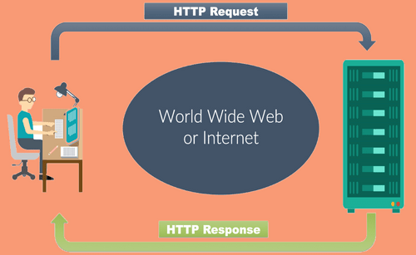

Cara kerja protokol pada HTTP dalam mentransmisikan data dapat digambarkan sebagai berikut:

1. Komputer klien atau HTTP klien akan membuat sambungan dan

mengirimkan permintaan dokumen kepada web server.

1. Selanjutnya HTTP server akan memproses permintaan tersebut dan HTTP

klien menunggu respon.

1. Terakhir, web server akan merespon permintaan melalui kode status data

dan menutup sambungan saat proses permintaan selesai.

* TCP/IP

**TCP/IP** adalah TCP/IP (singkatan dari *Transmission Control Protocol*/*Internet Protocol*) adalah standar [komunikasi](http://id.wikipedia.org/wiki/Komunikasi) [data](http://id.wikipedia.org/wiki/Data) yang digunakan oleh komunitas [internet](http://id.wikipedia.org/wiki/Internet) dalam proses tukar-menukar data dari satu komputer ke komputer lain di dalam jaringan Internet.

Cara Kerja TCP/IP

1. Datagram dibagi ke dalam bagian kecil yang sesuai dengan bandwith dimana data akan dikirimkan.
2. Kemudian pada lapisan TCP data dibungkus dengan informasi header yang dibutuhkan.
3. Datagram yang dibungkus dengan header kemudian dikirim pada lapisan IP dan pada lapisan IP datagram juga diberikan header sendiri dan IP mengarahkan datagram ke tujuannya
4. Komputer penerima melakukan perhitungan checksum yang sama dengan

data yang diterima

1. Jika tidak cocok maka datagram dikirimkan kembali karena terjadi error saat

pengiriman.

* OSI

**OSI** adalah standar komunikasi yang dipakai atau diterapkan dalam suatu jaringan komputer. Dari standar itulah seluruh alat komunikasi dapat saling berhubungan atau berkomunikasi melalui jaringan.

Terdapat Tujuh Lapis Layer OSI, antara lain;

a.Phycal layer

b.Data Link Layer

c.Network Layer

d.Transport Layer

e.Session Layer

f. Prestation Layer

g.Application Layer

1. **HTML, XML, CSS, Javascript, PHP, dan MySQL**

* **HTML** **(HyperText Markup Language)** adalah sebuah bahasa markup yang digunakan untuk membuat sebuah halaman web, menampilkan berbagai informasi di dalam sebuah Penjelajah web Internet dan formating hypertext sederhana yang ditulis kedalam berkas format ASCII agar dapat menghasilkan tampilan wujud yang terintegrasi.
* **XML** (**Extensible Markup Language**) adalah [bahasa markup](https://id.wikipedia.org/wiki/Bahasa_markup) untuk keperluan [umum](https://id.wikipedia.org/wiki/Umum) yang disarankan oleh [W3C](https://id.wikipedia.org/wiki/W3C) untuk membuat dokumen markup keperluan pertukaran data antar [sistem](https://id.wikipedia.org/wiki/Sistem) yang beraneka ragam.
* **CSS** adalah kumpulan kode-kode yang bertujuan untuk menghias dan mengatur gaya tampilan/layout halaman web supaya lebih elegan dan menarik.
* [**JavaScript**](https://developer.mozilla.org/en-US/docs/Glossary/JavaScript) adalah bahasa pemrograman yang sangat matang dan dapat dikolaborasikan dengan dokumen [HTML](https://developer.mozilla.org/en-US/docs/Glossary/HTML) dan digunakan untuk membuat website yang interaktif. JavaScript diciptakan oleh Brendan Eich yang juga co-founder dari Mozilla project, Mozilla Foundation dan Mozilla Corporation.

Serta menyediakan tool yang berdiri diatas core JavaScript agar dapat menggunakan fungsi - fungsi ekstra, tool tersebut sebagai berikut;

* Application Programming Interfaces ([APIs](https://developer.mozilla.org/en-US/docs/Glossary/API)) dibangun pada web browser agar memungkinkan anda melakukan apapun dari dinamik dokumen HTML dan set CSS yang anda buat, untuk menangkap dan memodifikasi video dari web cam, atau membuat animasi 3D dan sampel audio.
* API pihak ketiga menyediakan akses bagi Developer untuk menghubungkan aplikasi mereka pada website atau aplikasi lain layaknya facebook dan twitter. Pernahkan anda login soundcloud dengan facebook ? itu API pihak ketiga.
* Frameworks pihak ketiga dan libraries dapat digabungkan pada HTML sehingga memungkinkan Developer membangun website atau aplikasi dengan cepat.
* **PHP** adalah singkatan dari "PHP: Hypertext Processor", yaitu bahasa pemrograman yang digunakan secara luas untuk penanganan pembuatan dan pengembangan sebuah situs web dan bisa digunakan bersamaan dengan HTML. PHP diciptakan oleh Rasmus Lerdorf pertama kali tahun 1994. Pada awalnya PHP adalah singkatan dari "Personal Home Page Tools". Selanjutnya diganti menjadi FI ("Forms Interpreter"). Sejak versi 3.0, nama bahasa ini diubah menjadi "PHP: Hypertext Processor" dengan singkatannya "PHP". PHP versi terbaru adalah versi ke-5.
* **MySQL** adalah  sebuah perangkat lunak system manajemen basis data SQL (DBMS) yang multithread, dan multi-user. MySQL adalah implementasi dari system manajemen basisdata relasional (RDBMS). MySQL dibuah oleh TcX dan telah dipercaya mengelola system dengan 40 buah database berisi 10.000 tabel dan 500 di antaranya memiliki 7 juta baris.
* **Framework** atau bahasa indonesianya kerangka kerja adalah sebuah software untuk memudahkan para programmer membuat aplikasi atau web yang isinya adalah berbagai fungsi, plugin, dan konsep sehingga membentuk suatu sistem tertentu. Dengan menggunakan framework, sebuah aplikasi akan tersusun dan terstruktur dengan rapi.
* **SaaS (Software as a Service)** adalah layanan komputasi awan dimana kita bisa langsung menggunakan aplikasi yang telah disediakan. Penyedia layanan mengelola infrastruktur dan platform yang menjalankan aplikasi tersebut.
* Contoh layanan aplikasi email yaitu gmail, yahoo dan outlook sedangkan contoh aplikasi media sosial adalah twitter, facebook dan google+. Keuntungan dari layanan ini adalah pengguna tidak perlu membeli lisensi untuk mengakses aplikasi tersebut. Pengguna hanya membutuhkan perangkat klien komputasi awan yang terhubung ke internet. Ada juga aplikasi yang mengharuskan pengguna untuk berlangganan agar bisa mengakses aplikasi yaitu Office 365 dan Adobe Creative Cloud. (tinggal pakai, free, all app sudah ada, mudah, tidak perlu update, versi yang sama, mudah kolaborasi, aksesibilitas global, cont: email, gmail, outlook…gplus fb, twetter.
* **HTML** **(HyperText Markup Language)** adalah sebuah bahasa markup yang digunakan untuk membuat sebuah halaman web, menampilkan berbagai informasi di dalam sebuah Penjelajah web Internet dan formating hypertext sederhana yang ditulis kedalam berkas format ASCII agar dapat menghasilkan tampilan wujud yang terintegrasi.
* **XML** (**Extensible Markup Language**) adalah [bahasa markup](https://id.wikipedia.org/wiki/Bahasa_markup) untuk keperluan [umum](https://id.wikipedia.org/wiki/Umum) yang disarankan oleh [W3C](https://id.wikipedia.org/wiki/W3C) untuk membuat dokumen markup keperluan pertukaran data antar [sistem](https://id.wikipedia.org/wiki/Sistem) yang beraneka ragam.
* **CSS** adalah kumpulan kode-kode yang bertujuan untuk menghias dan mengatur gaya tampilan/layout halaman web supaya lebih elegan dan menarik.
* [**JavaScript**](https://developer.mozilla.org/en-US/docs/Glossary/JavaScript) adalah bahasa pemrograman yang sangat matang dan dapat dikolaborasikan dengan dokumen [HTML](https://developer.mozilla.org/en-US/docs/Glossary/HTML) dan digunakan untuk membuat website yang interaktif. JavaScript diciptakan oleh Brendan Eich yang juga co-founder dari Mozilla project, Mozilla Foundation dan Mozilla Corporation.

Serta menyediakan tool yang berdiri diatas core JavaScript agar dapat menggunakan fungsi - fungsi ekstra, tool tersebut sebagai berikut;

* Application Programming Interfaces ([APIs](https://developer.mozilla.org/en-US/docs/Glossary/API)) dibangun pada web browser agar memungkinkan anda melakukan apapun dari dinamik dokumen HTML dan set CSS yang anda buat, untuk menangkap dan memodifikasi video dari web cam, atau membuat animasi 3D dan sampel audio.
* API pihak ketiga menyediakan akses bagi Developer untuk menghubungkan aplikasi mereka pada website atau aplikasi lain layaknya facebook dan twitter. Pernahkan anda login soundcloud dengan facebook ? itu API pihak ketiga.
* Frameworks pihak ketiga dan libraries dapat digabungkan pada HTML sehingga memungkinkan Developer membangun website atau aplikasi dengan cepat.
* **PHP** adalah singkatan dari "PHP: Hypertext Processor", yaitu bahasa pemrograman yang digunakan secara luas untuk penanganan pembuatan dan pengembangan sebuah situs web dan bisa digunakan bersamaan dengan HTML. PHP diciptakan oleh Rasmus Lerdorf pertama kali tahun 1994. Pada awalnya PHP adalah singkatan dari "Personal Home Page Tools". Selanjutnya diganti menjadi FI ("Forms Interpreter"). Sejak versi 3.0, nama bahasa ini diubah menjadi "PHP: Hypertext Processor" dengan singkatannya "PHP". PHP versi terbaru adalah versi ke-5.
* **MySQL** adalah  sebuah perangkat lunak system manajemen basis data SQL (DBMS) yang multithread, dan multi-user. MySQL adalah implementasi dari system manajemen basisdata relasional (RDBMS). MySQL dibuah oleh TcX dan telah dipercaya mengelola system dengan 40 buah database berisi 10.000 tabel dan 500 di antaranya memiliki 7 juta baris.
* **Framework** atau bahasa indonesianya kerangka kerja adalah sebuah software untuk memudahkan para programmer membuat aplikasi atau web yang isinya adalah berbagai fungsi, plugin, dan konsep sehingga membentuk suatu sistem tertentu. Dengan menggunakan framework, sebuah aplikasi akan tersusun dan terstruktur dengan rapi.
* **SaaS (Software as a Service)** adalah layanan komputasi awan dimana kita bisa langsung menggunakan aplikasi yang telah disediakan. Penyedia layanan mengelola infrastruktur dan platform yang menjalankan aplikasi tersebut.
* Contoh layanan aplikasi email yaitu gmail, yahoo dan outlook sedangkan contoh aplikasi media sosial adalah twitter, facebook dan google+. Keuntungan dari layanan ini adalah pengguna tidak perlu membeli lisensi untuk mengakses aplikasi tersebut. Pengguna hanya membutuhkan perangkat klien komputasi awan yang terhubung ke internet. Ada juga aplikasi yang mengharuskan pengguna untuk berlangganan agar bisa mengakses aplikasi yaitu Office 365 dan Adobe Creative Cloud. (tinggal pakai, free, all app sudah ada, mudah, tidak perlu update, versi yang sama, mudah kolaborasi, aksesibilitas global, cont: email, gmail, outlook…gplus fb, twetter.)

**Cara Kerja Internet**

**Internet**adalah kumpulan jaringan di seluruh dunia yang menghubungkan jutaan perusahaan, badan pemerintah, institusi pendidikan, dan perorangan.

**DSL**menyediakan sambungan internet berkecepatan tinggi melalui jalur telepon standar yang terbuat dari kabel tembaga. **Modem kabel**dapat mengakses layanan Internet berkecepatan tinggi melalui jaringan televisi kabel. Sambungan Internet**nirkabel terikat**menggunakan antene berbentuk piring untuk berkomunikasi melalui sinyal radio. **Modem satelit**berkomunikasi dengan satelit untuk menyediakan sambungan Internet berkecepatan tinggi.   
  
**Penyedia akses**adalah perusahaan yang memberikan akses ke internet untuk sejumlah biaya atau gratis. Penyedia layanan Internet (*Internet service provider -*ISP) adalah penyedia akses regional atau nasional. **Penyedia layanan online**(*Online Service Provider -*OSP) menyediakan akses internet sebagai tambahan dari fitur-fitur khusus anggota. **Penyedia layanan Internet nirkabel** (*wireless Internet Service Provider -*WISP) menyediakan akses Internet nirkabel untuk para pengguna yang memiliki modem nirkabel, komputer, atau perangkat bergerak yang dapat mengakses internet.

Komputer - komputer yang terhubung ke Internet bekerja bersama untuk mentransfer data dan informasi di seluruh dunia. Beberapa media transmisi utama mentransfer sebagian besar lalu lintas data di Internet. Pembawa data jaringan yang besar ini disebut bersama-sama sebagai backbone internet.  
  
Untuk terhubung ke internet komputer harus tersambung dengan kabel telepon melalui perangkat disebut **Modem.** Fungsi modem yaitu mengubah sinyal digital menjadi sinyal analog begitu juga sebaliknya.  Sebuah perangkat lunak khusus diperlukan untuk mengubah data komputer menjadi sinyal telepon yang bisa di transfer melalui kabel telepon. Ketika komputer mengirimkan data melalui Internet, data tersebut dibagi menjadi paket-paket. Setiap paket berisi data, sekaligus juga penerima (tujuan), asal (pengirim), dan urutan informasi yang digunakan untuk menyusun kembali data di tempat tujuannya. Setiap paket berjalan sepanjang jalur tersendiri yang paling cepat ke komputer penerima melalui perangkat komunikasi yang disebut **router.**Lalu setelah sampai di tujuan, paket data tersebut akan disatukan kembali hingga ditampilkan di layar monitor Anda

**Cara Kerja Web**

Tugas web server adalah untuk menerima permintaan dari klien dan mengirimkan kembali berkas yang diminta oleh klien tersebut. Perangkat lunak web server terdapat pada komputer server, dan di komputer ini pula data-data website tersimpan dengan rapih. Sama halnya dengan komputer klien, komputer server juga harus terhubung dengan jaringan internet untuk dapat diakses oleh klien.

Pada saat klien (browser) meminta data web page kepada server, maka instruksi permintaan data oleh browser tersebut akan dikemas di dalam TCP yang merupakan protokol transport  dan dikirim ke alamat yang dalam hal ini merupakan protokol berikutnya yaitu HTTP dan atau HTTPS.

Data yang diminta dari browser ke web server disebut dengan HTTP request yang kemudian akan dicarikan oleh web server di dalam komputer server. Jika ditemukan, data tersebut akan dikemas oleh web server dalam TCP dan dikirim kembali ke browser untuk ditampilkan.

Nah, data yang dikirim dari server ke browser dikenal dengan HTTP response. Jika data yang diminta oleh browser tersebut ternyata tidak ditemukan oleh web server, maka web server akan menolak permintaan tersebut dan browser akan menampilkan notifikasi Page Not Found atau Error 404.

Meskipun proses atau cara kerja web server di atas sepertinya sangat rumit, tapi pada prakteknya proses tersebut berlangsung dengan sangat cepat. Anda bahkan bisa sampai tidak menyadari bahwa pada saat meminta suatu halaman web, ternyata hal itu membutuhkan proses yang sangat panjang sampai halaman tersebut dapat Anda lihat di browser.

Sumber:

<https://ayuanggrianih.wordpress.com/tugas-kuliah/tugas-i-jaringan-interner/3-apa-yang-dimaksud-dengan-web-browser-jelaskan-dan-gambarkan-cara-kerja-web-browser-dan-sebutkan-beberapa-contoh-web-browser/>

<https://nyengnyeng.com/apa-itu-browser/>

<https://www.niagahoster.co.id/blog/web-server-adalah/>

<https://idcloudhost.com/pengertian-web-server-dan-fungsinya/>

Jaringan Client Server

<http://blogeko3.blogspot.com/2012/07/pengertian-clent-server-dan-peer-to-peer.html>

<https://www.dictio.id/t/apa-yang-dimaksud-dengan-jaringan-client-server-dan-apa-contohnya/13882>

<http://slaluudgnmuh.blogspot.com/2012/01/jelaskan-apa-yang-dimaksud-client.html>

protokol http

<https://www.maxmanroe.com/vid/teknologi/internet/pengertian-http.html>

http://ardigalau.blogspot.com/2012/02/belajar-xml-apa-itu-xml.html

https://www.devaradise.com/id/2013/08/mengenal-apa-itu-css-dan-bagaimana-menggunakannya.html

https://developer.mozilla.org/id/docs/Learn/Getting_started_with_the_web/JavaScript_basics

https://www.ubaya.ac.id/2018/content/articles_detail/144/Bahasa-Pemrograman-populer-PHP.html

https://upyes.wordpress.com/2013/02/06/pengertian-dan-sejarah-mysql/

https://www.devaradise.com/id/2013/12/mengenal-pengertian-framework-website.html

http://iforworld.blogspot.com/2015/10/cara-kerja-internet-secara-detail-dan.html

https://hanyhafsyah.wordpress.com/2012/09/21/cara-kerja-web/